Муниципальное бюджетное общеобразовательное учреждение
«Гимназия №1» г. Липецка

Методическая разработка урока русского языка
для учащихся 6 класса
по теме
«Словообразование прилагательных»

Автор разработки:
Тулаева Ольга Юрьевна,
учитель русского языка и литературы,

Файл в формате NOTEBOOK можно скачать по ссылке –
https://my-files.ru/kn9dta

Оглавление

- Методические рекомендации по проведению урока……………..3
- Аннотация урока…………………………………………………….5
- Конспект урока ……………………………………………………...6
- Приложение………………………………………………………...10
- Список литературы………………………………………………...11

Методические рекомендации по проведению урока

Урок проводится в 6 классе по УМК В.В. Бабайцевой по теме «Словообразование прилагательных» как продолжение изучения раздела «Имя прилагательное».
Начало урока предполагает выполнение задания, направленного на развитие орфоэпической зоркости. Для решения задания учащиеся используют орфоэпический словарь из учебного пособия «Практика» и портал «ГРАМОТА. РУ». Использование портала необходимо, поскольку последнее слово из предложенных примеров для анализа отсутствует в учебнике. Среди предложенных слов учащиеся находят прилагательные, определяют их разряд, указывают способ образования слова «мозаичный».
Затем шестиклассники самостоятельно формулируют тему и цели урока. С помощью опорной таблицы при пошаговом ее раскрытии учащиеся повторяют ранее изученные способы образования слов в целом. Далее работа над словообразованием сужается и анализируются только имена прилагательные. Ученикам предлагаются следующие виды заданий:
1.Запишите прилагательные, обозначьте морфемы, с помощью которых произошёл процесс словообразования.
В процессе выполнения данного вида работы учащиеся знакомятся с термином « первообразное слово» на примере слова « плоский». При выполнении данного задания используется отсканированная и размещённая на экране страница из словообразовательного словаря А.Н.Тихонова.
2.Определите частеречную принадлежность выделенных слов. Определите способ образования прилагательных.
В процессе выполнения учащиеся обнаруживают, что прилагательные могут образовываться путем перехода из одной части речи в другую.
В результате выполнения двух заданий формулируется вывод о способах образования имен прилагательных.
Следующий этап урока – знакомство с термином « окказионализм» на основе примеров из творчества М. В. Ломоносова, Н.М. Карамзина, А. С. Пушкина, В. Маяковского. Определение термина учащиеся записывают в тетради по литературе. В качестве примеров взяты сложные имена прилагательные, что позволяет далее говорить о сложении как способе словообразования и о правописании сложных прилагательных.
Урок завершается творческой работой: предлагается упростить текст, заменив сочетания слов сложными прилагательными. Получившиеся слова необходимо распределить в два столбика: слитное и дефисное написание.
В ходе рефлексии обучающиеся подводят итоги урока, устанавливают соответствия между целями урока и его результатами.
Домашнее задание носит дифференцированный характер:1) логическое завершение текста, рассматриваемого на уроке(задание необходимо выполнить на странице NOTEBOOK); 2) выполнение упражнения из учебника.
В процессе проведения урока учитель не сообщает готовые знания, а «подводит» учащихся к необходимости самостоятельного их «открытия».
Формы работы: фронтальная, индивидуальная, дифференцированная (домашнее задание).
Методы и приёмы работы: объяснительно-иллюстративный, метод наблюдения и анализа языковых единиц, метод частичного поиска.
Способы достижения и оценивания ожидаемых результатов:
- воссоздание знаний, умений, жизненного опыта, необходимых для овладения новым материалом;
- повторение знаний, их систематизация с целью формирования навыков и умений;
- формирование, закрепление умений и навыков, применение их в стандартных условиях;
- формирование выводов (учащимися) по изученному материалу;
- творческое применение знаний и умений.

Рекомендуемая непрерывная длительность работы, связанной с фиксацией взора непосредственно на экране ВДТ, на уроке для учащихся 6 классов не должна превышать 20 минут, поэтому задания второй части урока предлагаются учащимся в печатном виде (данные задания размещены в Приложении).

Аннотация урока
Цели урока:
Образовательные:
- Повторить способы образования слов.
- Определить, какими способами и от каких частей речи образуются прилагательные.
- Повторить орфограмму «Правописание сложных прилагательных».
- Научиться применять знания и умения по переработке текста в незнакомой ситуации.

Формирование ОУУН:
- Учебно-организационные:
- ставить учебную задачу;
- понимать последовательность действий;
- сравнивать полученные результаты с учебной задачей.
- Учебно-информационные:
- работать с учебником и Интернет-ресурсами.
- Учебно-логические:
- выделять главное;
- сравнивать факты, явления, события по заданным критериям;
- обобщать, подытоживать информацию.
- Учебно-коммуникативные:
- высказывать суждения;
- задавать уточняющие вопросы;
- участвовать в учебном диалоге.

План урока:
- Орфоэпическая работа
- Способы образования слов (повторение)
- Способы образования прилагательных (обобщение)
- Окказионализмы (знакомство с термином на основе примеров из классической литературы)
- Правописание сложных прилагательных
- Работа по преобразованию текста
- Подведение итогов урока

Оборудование: интерактивная доска, раздаточный материал.

Конспект урока

Ход урока

- Оргмомент. Проверка готовности к уроку: наличие рабочей тетради, тетради для справочных материалов, учебников, тетради по литературе.
- Орфоэпическая работа
- Задание. Запишите слова; используя орфоэпический словарь, помещённый в учебнике, расставьте ударение, обратите внимание на произношение слов мягкий, лёгкие.
Украинский, текстовой, средства, сливовый, обеспечение, повторишь, оптовый, мягкий, легкие, мозаичный *.

*Слово мозаичный в используемом словаре
отсутствует, поэтому для решения поставленной
задачи обучающиеся используют портал грамота.ру.

- Проверка работы, определение разряда всех записанных прилагательных(затруднение вызывают слова сливовый (может быть как относительным, так и качественным прилагательным), лёгкие (может употребляться как прилагательное и как существительное)), определение способа образования слова мозаичный.
- Запись темы урока
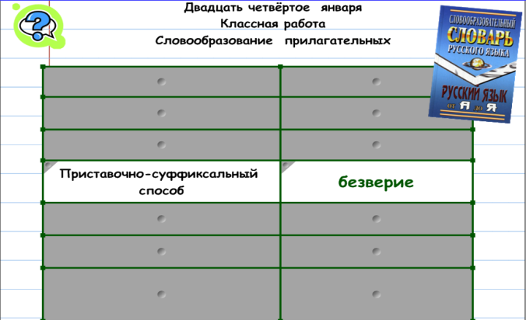
- Формулирование целей урока:
- определить, какими способами и от каких частей речи образуются прилагательные;
- повторить орфограмму «Правописание сложных прилагательных».
- Повторение. Способы образования слов (работа с таблицей: «шторы» открываются пошагово, открывается пример, обучающиеся определяют способ образования, находят подтверждение в таблице)

- Изучение темы урока. Способы образования прилагательных
- Задание: запишите прилагательные, обозначьте морфемы, с помощью которых произошёл процесс словообразования.
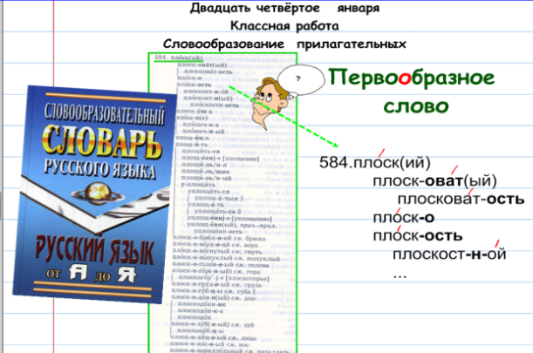
Птицын, приморский, премилый, отцов, голубоглазый, паровозный, распрекрасный, терпеливый, тройной, здешний, плоский.
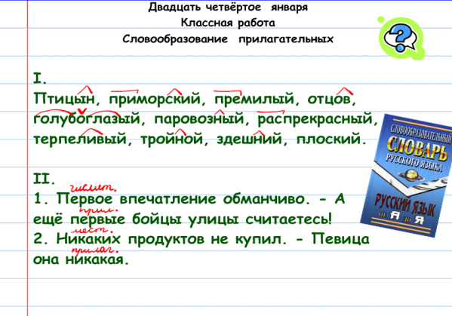
- Задание: определите частеречную принадлежность выделенных слов. Определите способ образования прилагательных.
1. Первое впечатление обманчиво. - А ещё первые бойцы улицы считаетесь!
2. Никаких продуктов не купил. - Певица она никакая.
Обобщаем: От каких частей речи, какими способами образуются имена прилагательные?

- Окказионализмы
- Задание: определите способ образования выделенных слов; встречали ли вы раньше такие слова, попытайтесь дать им толкование.

Окказионализм - авторский неологизм. Окказионализмы всегда сохраняют свою новизну, живут в пределах определенных текстов (определение и пример записываются в тетрадь по литературе).
- Как образовано выделенное прилагательное? Известно ли вам его значение?
В будущем все играющие, ставящие, читающие, печатающие "Мистерию-буфф", меняйте содержание, - делайте содержание её современным, сегодняшним, сиюминутным! (В. Маяковский)

Это прилагательное выдумано Маяковским в 1921г., данное слово перешагнуло границы индивидуально-авторского употребления, стало достоянием языка. Подобные слова присоединяются к активной лексике. Так, давно освоены русским языком созданные М.В. Ломоносовым термины: созвездие, полнолуние, притяжение; введенные Н.М. Карамзиным некогда «новые» существительные промышленность, будущность.

- Правописание сложных прилагательных
- Возвращаемся к окказионализмам. Объясните, почему они написаны слитно. Сформулируйте правило написания сложных прилагательных.
- Творческая переработка текста
- чтение текста
- задание: упростите текст, заменив сочетания слов сложными прилагательными.
Мальчик со светлыми волосами, с бледным лицом, голубыми глазами с язвительной и ласковой улыбкой ответил на вопросы хозяев, охотно принимающих гостей.
Затем он стал внимательно рассматривать стеллажи с научной популярной литературой, с книгами на языках Древней Греции и Древнего Египта, наибольшее внимание привлёк русский и английский словарь, поскольку юноша был человеком, любящим знания.
А в это самое время хозяева, которые любят трудиться, готовили на кухне белковый и витаминный коктейль и торт с масляным и заварным кремом.
- Задание: распределите получившиеся прилагательные по столбикам

Слитное написание | Дефисное написание

- Итоги урока:
- какие цели были поставлены?
- удалось ли их реализовать?

- Выставление отметок

- Домашнее задание: завершить текст, оформив его на странице файла NOTEBOOK или выполнить упражнение 440.

Приложение
Задание: упростите текст, заменив сочетания слов сложными прилагательными, распределите получившиеся прилагательные по столбикам.
Мальчик со светлыми волосами, с бледным лицом, голубыми глазами с язвительной и ласковой улыбкой ответил на вопросы хозяев, охотно принимающих гостей.
Затем он стал внимательно рассматривать стеллажи с научной популярной литературой, с книгами на языках Древней Греции и Древнего Египта, наибольшее внимание привлёк русский и английский словарь, поскольку юноша был человеком, любящим знания.
А в это самое время хозяева, которые любят трудиться, готовили на кухне белковый и витаминный коктейль и торт с масляным и заварным кремом.

Слитное написание | Дефисное написание

Список литературы

- Бабайцева В.В., Чеснокова Л.Д. Русский язык. Теория. 5-9 классы. Учебник. – М.: Дрофа, 2017
- Граник Г.Г. и др. Секреты орфографии. Книга для учащихся / Г.Г. Граник, С.М. Бондаренко. – М.: Просвещение, 1994
- Львова С.И. За страницами школьного учебника русского языка. 6 класс. – М.: Дрофа, 2005.
- Никитина Е.И. Русская речь. Развитие речи: 6 класс. Учебник. – М.: Дрофа, 2017
- Русский язык. Практика: 6 класс. Учебник / Под редакцией Г.К Лидман-Орловой. – М.: Дрофа, 2017

